Министерство образования Республики Беларусь
Учреждение образования
Белорусский государственный университет информатики и
Радиоэлектроники

Факультет информационных технологий и управления
Кафедра интеллектуальных информационных технологий

Отчет по лабораторной работе №3
по курсу “Логические основы интеллектуальных систем”
Вариант 4

Выполнил:
Студент гр. 321701 Самович В.М.

Проверил: Ивашенко В.П.

Минск 2025
Тема:
Программирование операций обработки и преобразования формул прикладных и неклассических логик.

Цель:
Приобрести навыки программирования алгоритмов обработки данных в неклассических логических моделях решения задач.

Задание:
Реализовать прямой нечёткий логический вывод, используя треугольную норму драстического произведения и нечёткую импликацию Вебера.

Формат базы знаний:
<база знаний>::= <список фактов>[<список правил>]
<список фактов>::= <факт>[{<факт>}]
<список правил>::= <правило>[{<правило>}]
<факт>::= <имя нечёткого множества>=<нечёткое множество>
<правило>::= <имя нечёткого множества>~><имя нечёткого множества>.
<нечёткое множество>::={[<список пар нечёткой принадлежности>]}
<список пар нечёткой принадлежности>::=
<пара нечёткой принадлежности>[{,<пара нечёткой принадлежности>}]
<пара нечёткой принадлежности>::=(<элемент>,<степень принадлежности>)
<элемент>::=<имя>[|<множество>]
<множество>::=<ориентированное множество>|<неориентированное множество>
<неориентированное множество>::={[<список элементов>]}
<ориентированное множество>::=(<элемент>,<список элементов>)
<список элементов>::=<элемент>[{,<элемент>}]
<имя нечёткого множества>::=<имя>
<имя>::=<символ>[{<символ>}]
<символ>::=<буква>|<цифра>
<цифра>::=0|...|9
<буква>::=A|...|z
<степень принадлежности>::=<действительное число с 0 по 1>
<действительное число с 0 по 1>::=<единица>|<действительное число с 0 до 1>
<действительное число с 0 до 1>::=0[.[{<цифра>}]]
<единица>::=1[.[{0}]]

Схемы функций программы:
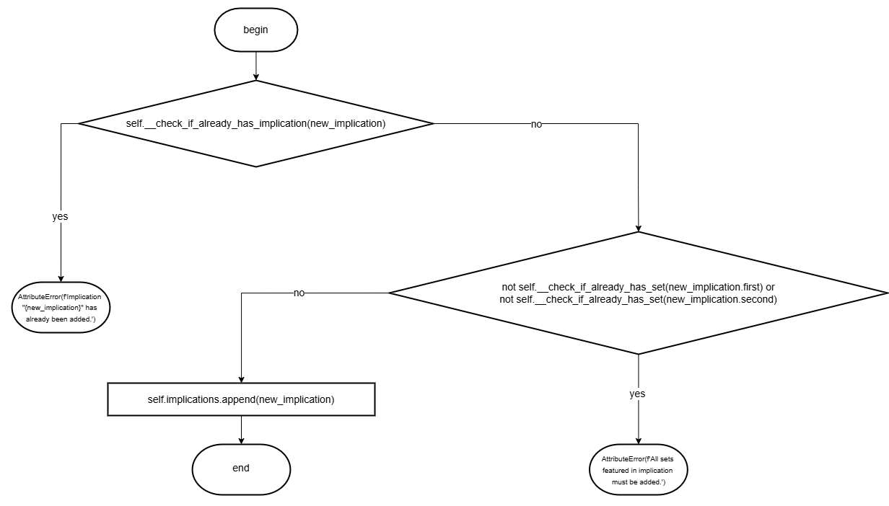

Рис 1. Метод add_implication(self, new_implication :ImplicationScheme) класса InferenceInput

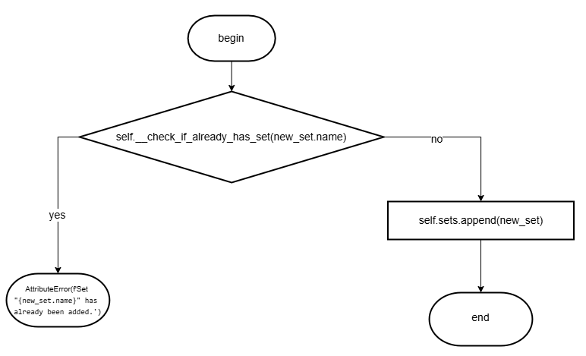
Рис 2. Метод add_set(self, new_set :FuzzySet) класса InferenceInput
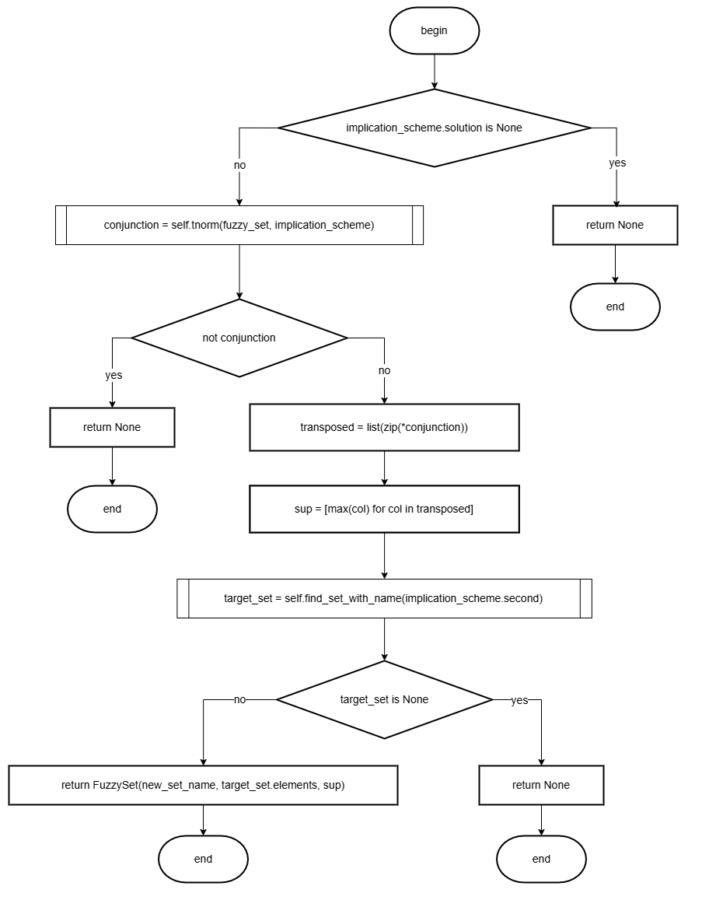

Рис 3. Метод apply_modus_ponens(self, fuzzy_set :FuzzySet, implication_scheme :ImplicationScheme, new_set_name :str) класса InferencePipeline

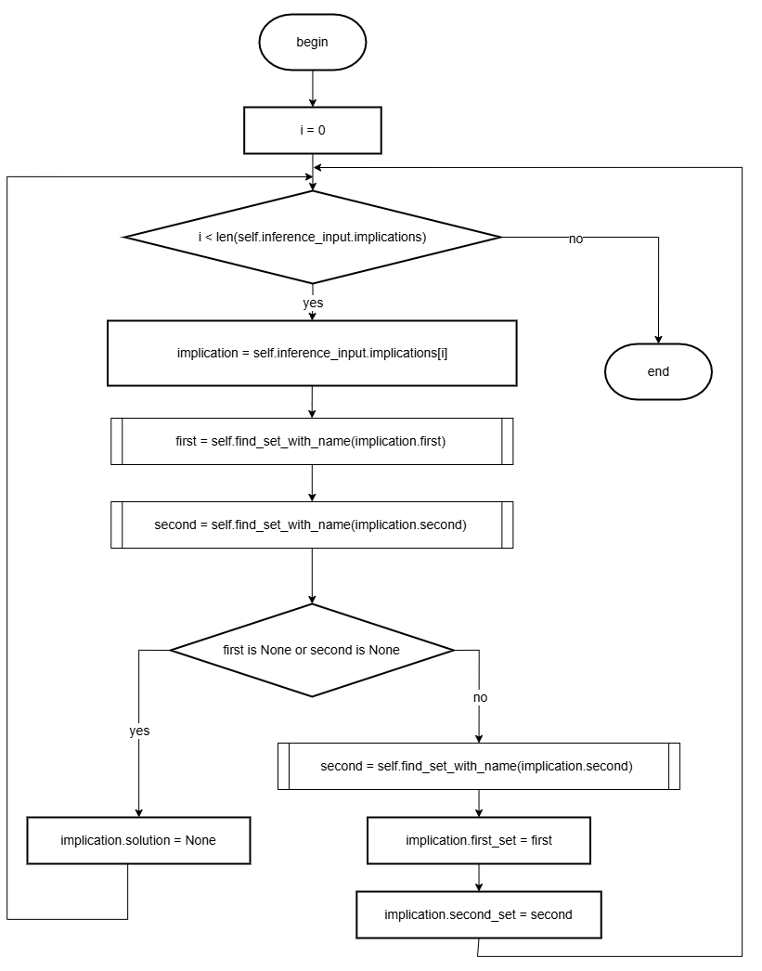

Рис 4. Метод calculate_implications(self) класса InferencePipeline

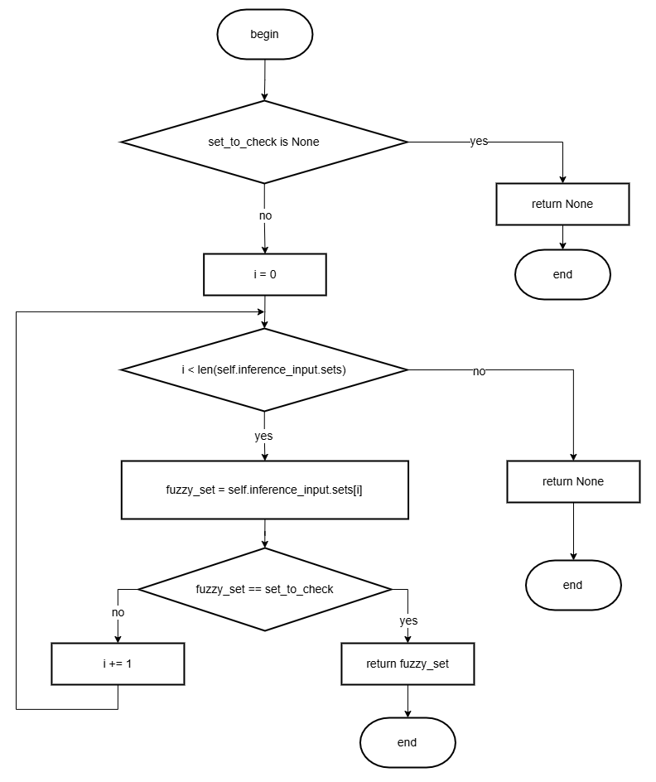
Рис 5. Метод check_for_duplicates(self, set_to_check :FuzzySet) класса InferencePipeline

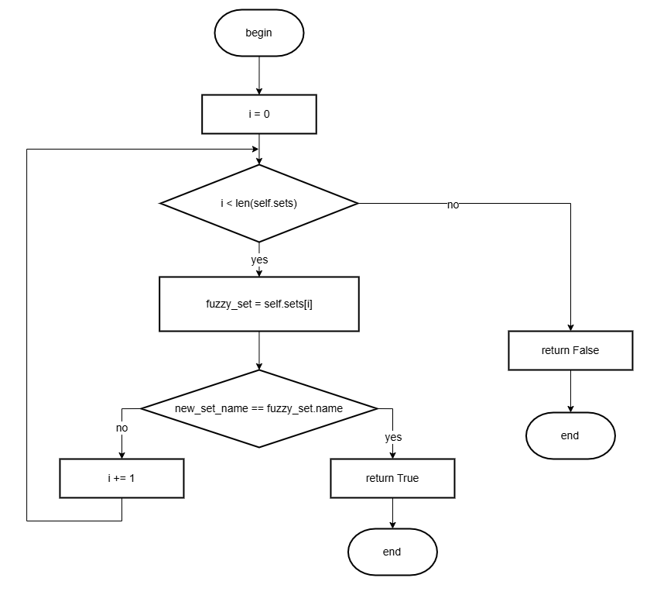
Рис 6. Метод __check_if_already_has_set(self, new_set_name) класса InferenceInput

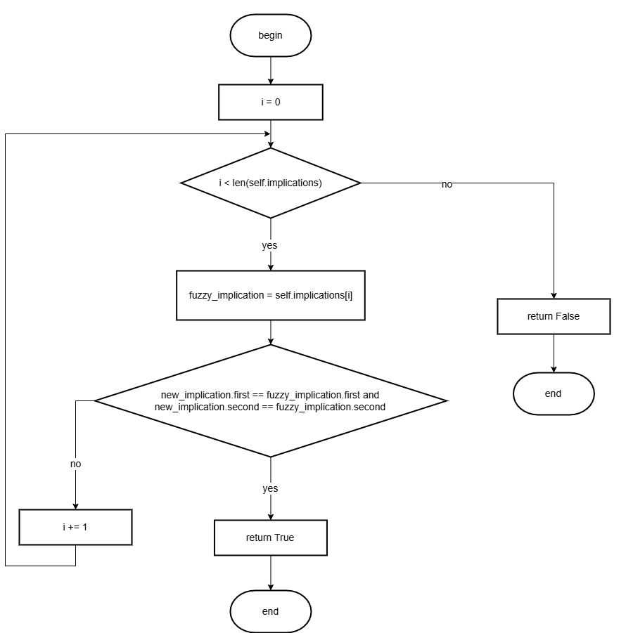

Рис 7. Метод __check_if_already_has_implication(self, new_implication :ImplicationScheme) класса InferenceInput

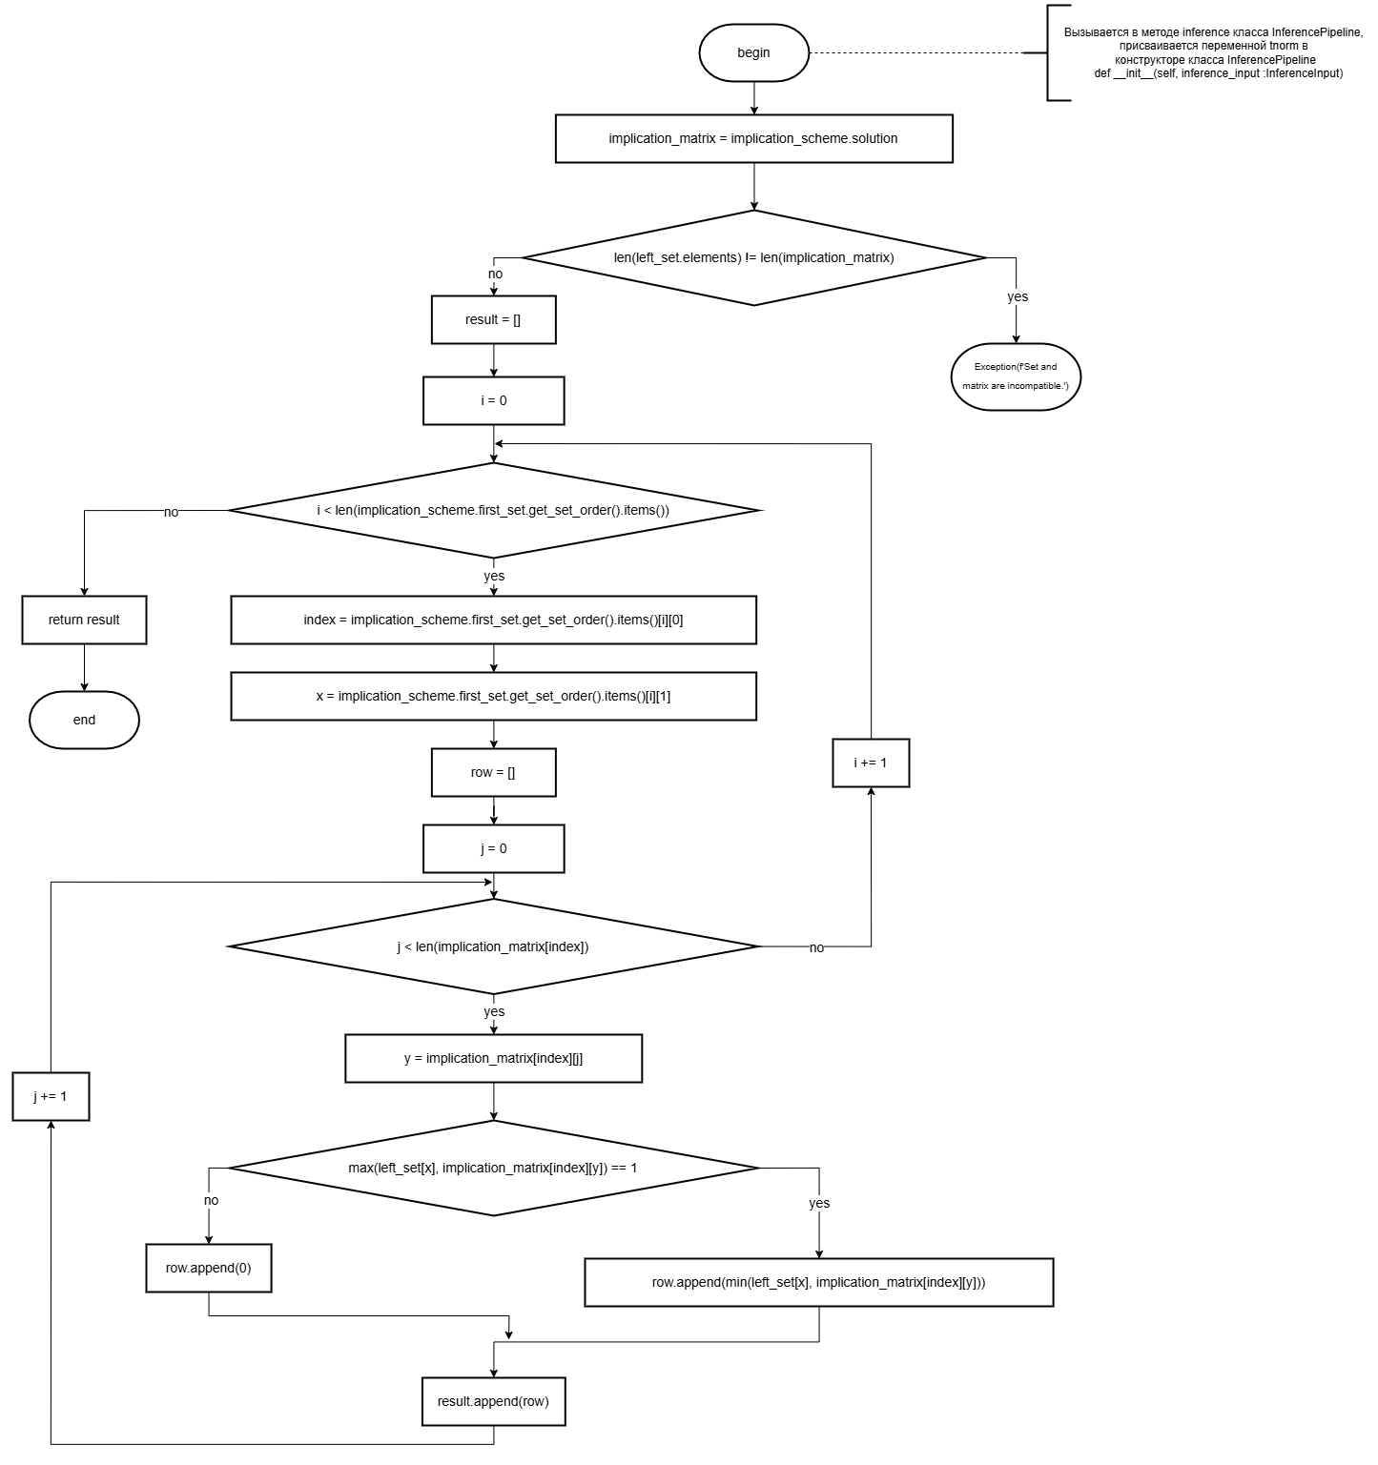
Рис 8. Метод drastic_product(left_set :FuzzySet, implication_scheme :ImplicationScheme) класса InferenceConjunction

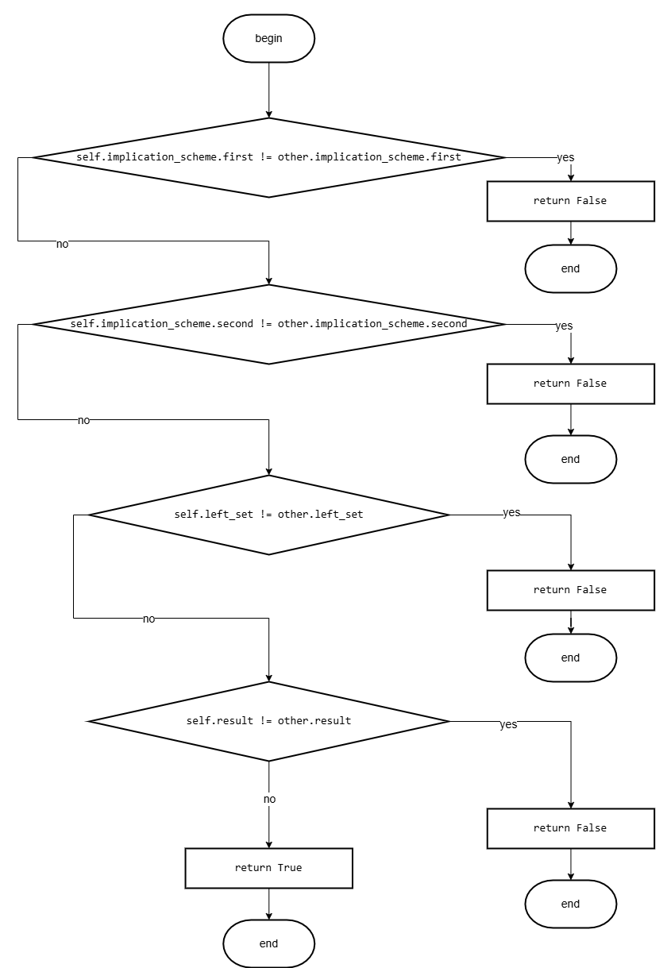
Рис 9. Метод __eq__(self, other) класса InferenceStep
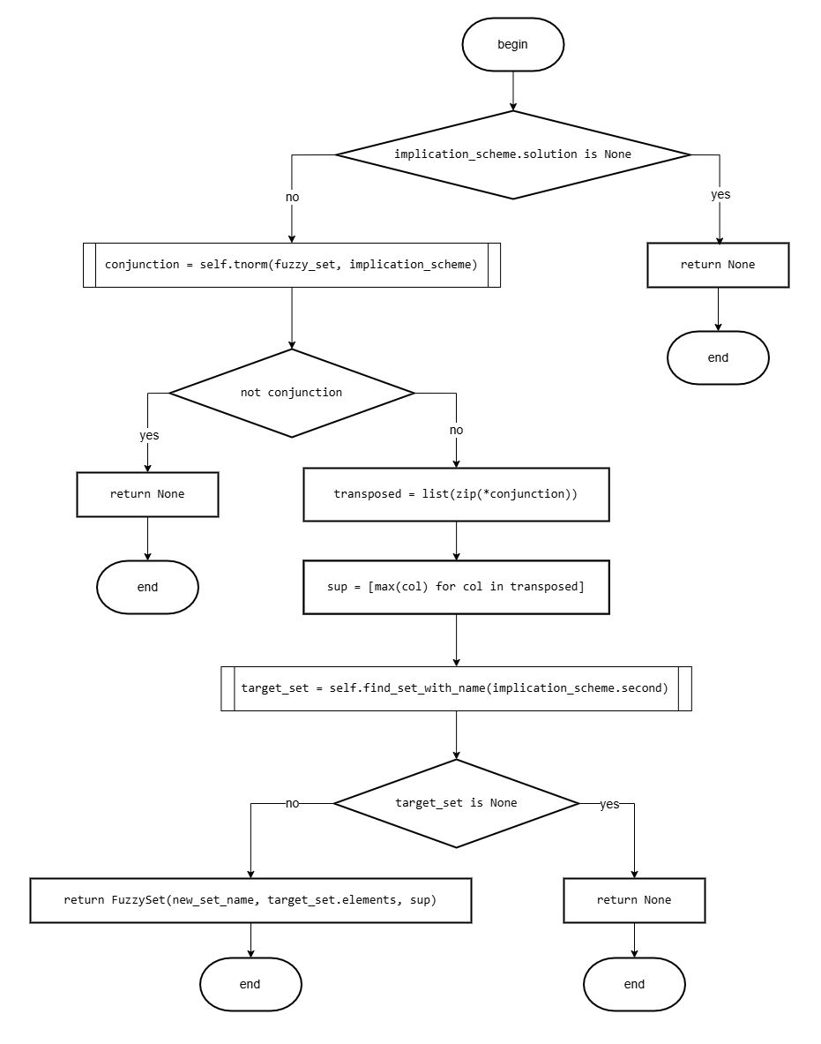
Рис 10. Метод find_compatible_sets(self, implication_scheme :ImplicationScheme) класса InferencePipeline

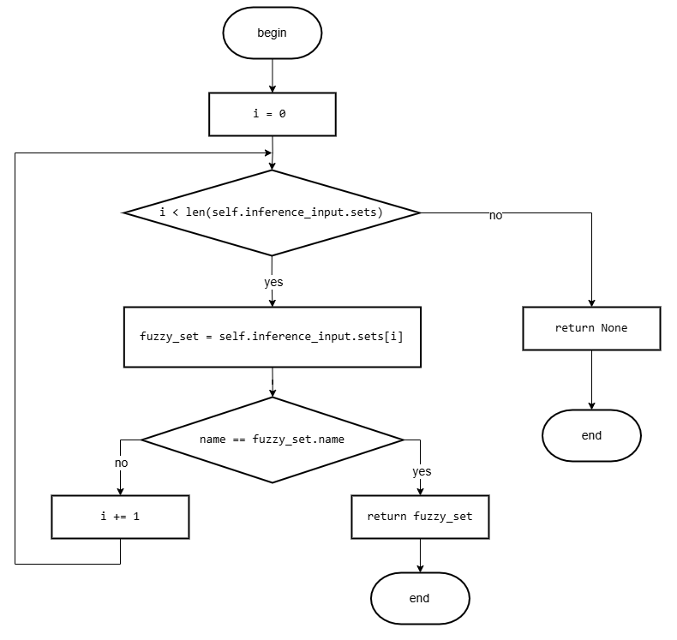
Рис 11. Метод find_set_with_name(self, name :str) класса InferencePipeline

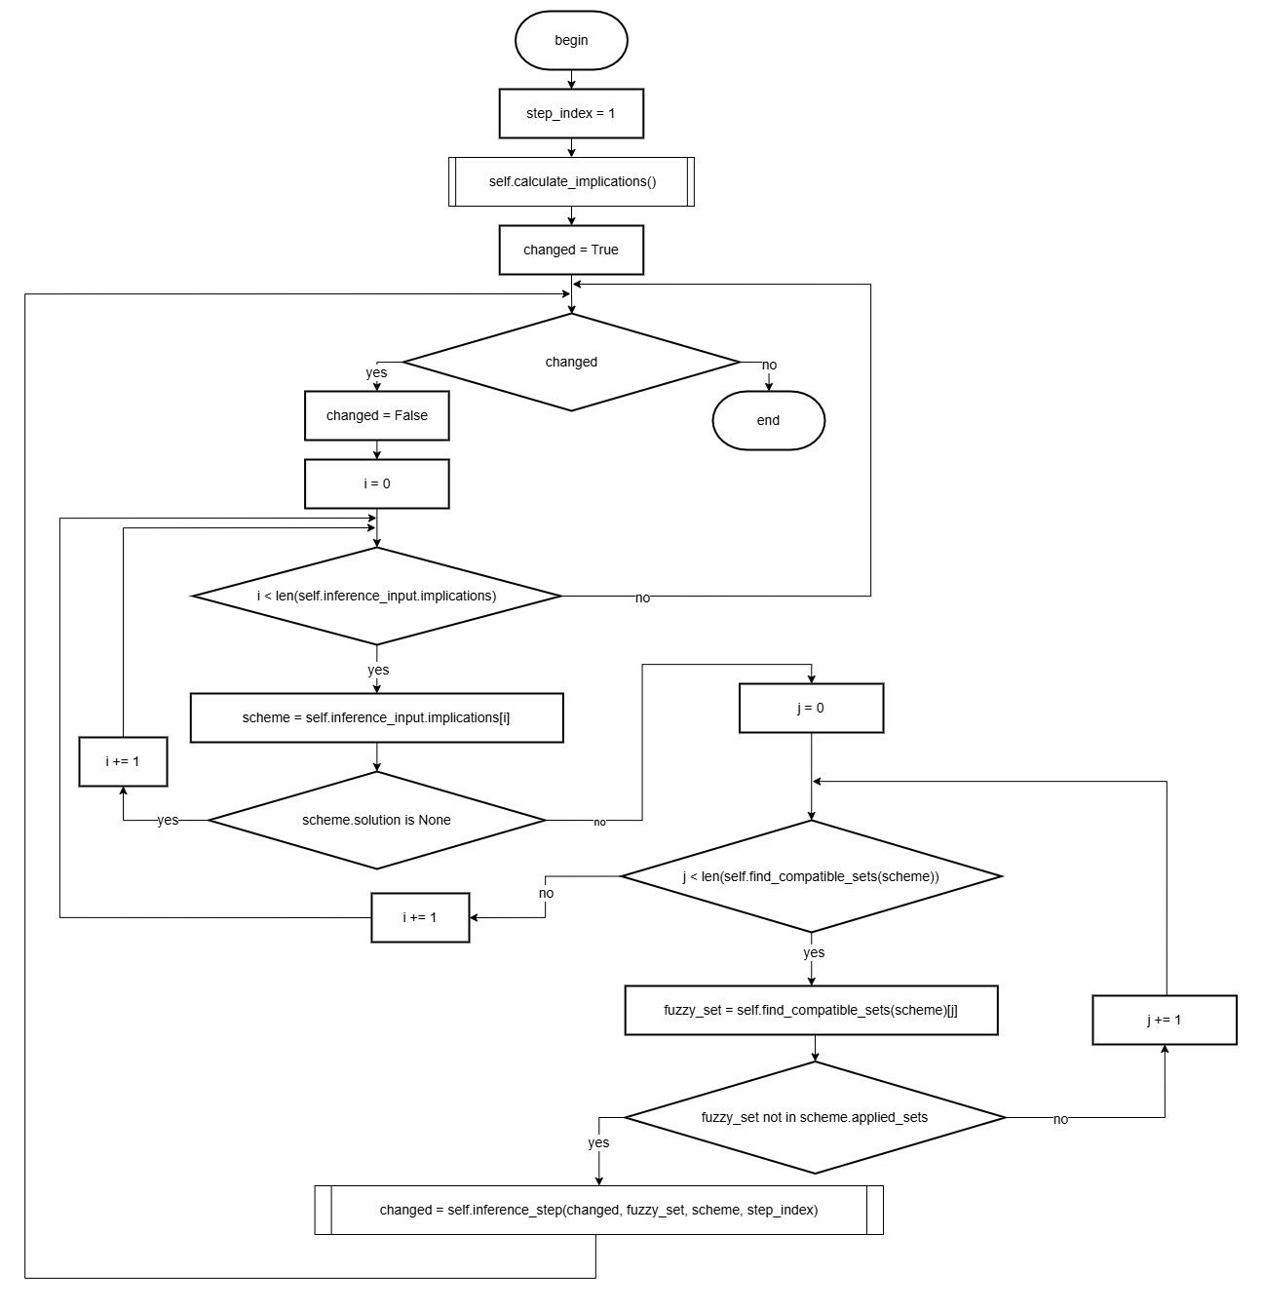
Рис 12. Метод inference(self) класса InferencePipeline

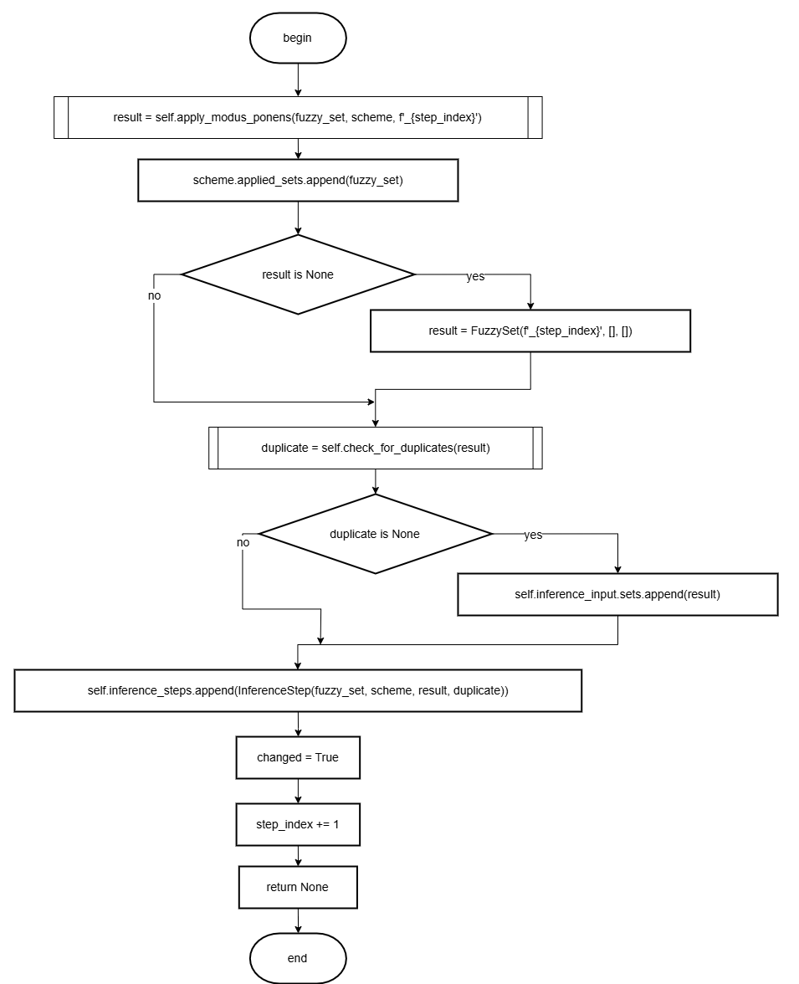
Рис 13. Метод inference_step(self, changed, fuzzy_set, scheme, step_index) класса InferencePipeline

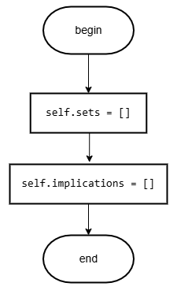
Рис 14. Конструктор __init__(self) класса InferenceInput

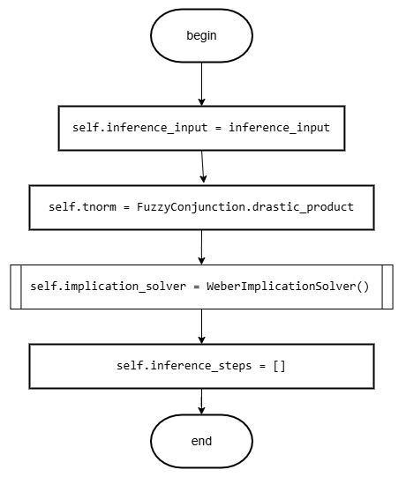
Рис 15. Конструктор __init__(self) класса InferenceInput
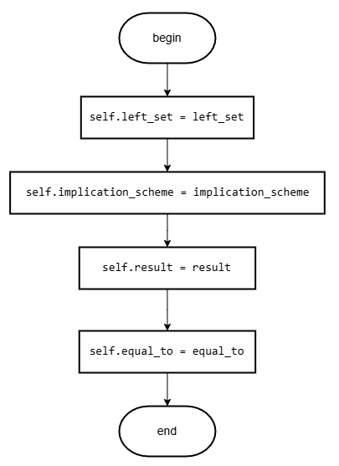
Рис 16. Конструктор __init__(self, left_set, implication_scheme, result, equal_to = None) класса InferenceStep
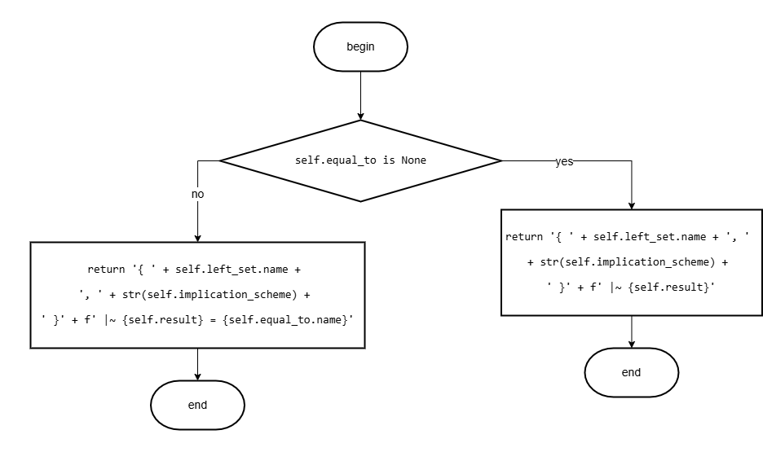
Рис 17. Конструктор __str__(self) класса InferenceStep

Программная реализация:
Для выполнения данной лабораторной работы был использован язык программирования Python. В программе используются такие структуры данных, как список, словарь и кортеж. Пользователь имеет возможность вводить факты и правила, как из консоли, так и из файлов.

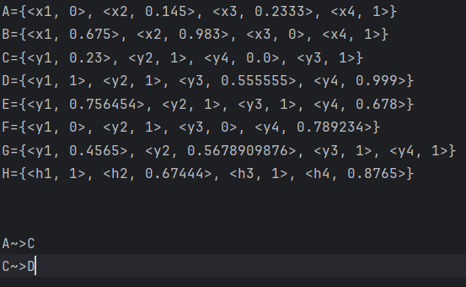

Рис. 18. Входные данные для примера 1

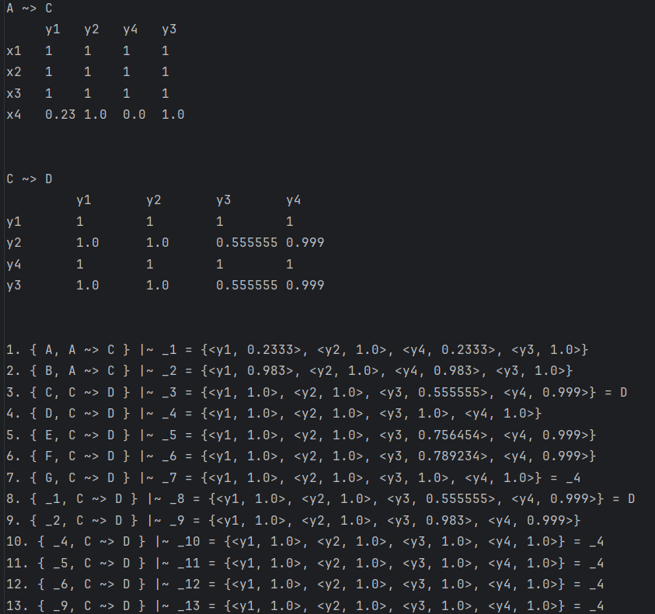
Рис. 19. Результат работы программы для примера 1

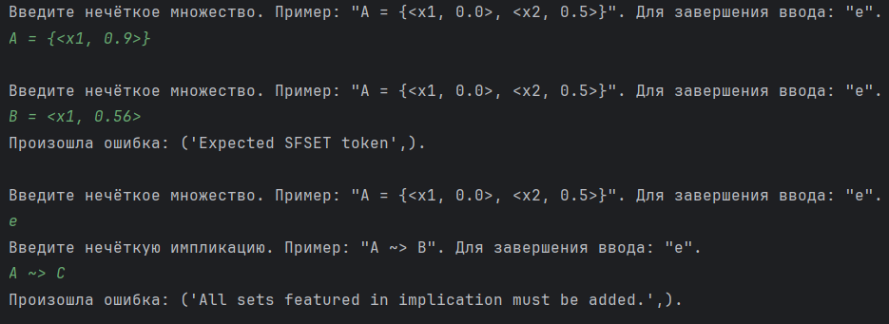
Рис. 20. Пример 2. Поведение программы при вводе некорректных данных

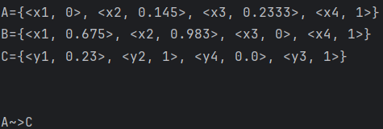
Рис. 21. Пример 3 входные данные

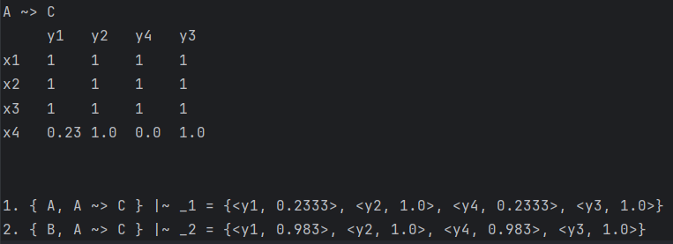
Рис. 22. Пример 3 результат

Контрольные вопросы:
- При каких A'(x) можно получить субнормальное нечёткое множество B'(y), когда посылка и заключение нечёткой импликации являются нормальными нечёткими множествами?

Импликация Вебера: $I_{W}\left(A\left(x\right), B\left(y\right)\right)=1, если A\left(x\right)<1, и I_{W}\left(A\left(x\right), B\left(y\right)\right)=B\left(y\right), если A\left(x\right)=1$.
Драстическое произведение: $T_{D}\left(a, b\right)=\min\left(a,b\right), если\max\left(a,b\right)=1, и T_{D}\left(a, b\right)=0, если\max\left(a,b\right)< 1$.
Правило вывода: $B^{'}\left(y\right)=\sup_{x}{(T}_{D}\left(A^{'}\left(x\right), I_{W}(A\left(x\right), B(y)\right))$

A и B — нормальные нечёткие множества ⇒ ∃ x₀, y₀: A(x₀)=1, B(y₀)=1.
B′(y) = supₓ( $T_{D}(A'(x), I_{W}(A(x), B(y)))).$
При y = y₀:
$I_{W}(A(x), B(y₀))$= 1 ⇒ B′(y₀) = supₓ(A′(x)).
⇒ B′ - субнормальное нечёткое множество ⇔ supₓ(A′(x)) < 1.

Пример:
A={<x1, 0>, <x2, 0.5>, <x3, 0.9>, <x4, 1>}
B={<y1, 1>, <y2, 0.4>, <y3, 0>, <y4, 1>}
C={<x1, 0.99>, <x2, 0.99>, <x3, 0.99>, <x4, 0.99>}

A~>B

A ~> B
y1 y2 y3 y4
x1 1 1 1 1
x2 1 1 1 1
x3 1 1 1 1
x4 1.0 0.4 0.0 1.0

1. { A, A ~> B } |~ _1 = {<y1, 1.0>, <y2, 0.9>, <y3, 0.9>, <y4, 1.0>}
2. { C, A ~> B } |~ _2 = {<y1, 0.99>, <y2, 0.99>, <y3, 0.99>, <y4, 0.99>}

Когда множество A'(x) - субнормальное.

- При каких A'(x) можно получить нормальное нечёткое множество B'(y), когда посылка и заключение нечёткой импликации являются субнормальными нечёткими множествами?

Пусть supₓ(A(x)) < 1 и sup_{y}(B(y)) < 1, но A′ нормальное ⇒ ∃ x*: A′(x*)=1.
B′(y) = $supₓ (T_{D}(A'(x), I_{W}(A(x), B(y)))$).
При x = x*:
$I_{W}(A(x*), B(y))$ = 1 ⇒ B′(y)=1 ∀y.
⇒ B′ - нормальное нечёткое множество ⇔ supₓ(A′(x)) = 1.

A={<x1, 0>, <x2, 0.5>, <x3, 0.9>, <x4, 0.8>}
B={<y1, 0.5>, <y2, 0.4>, <y3, 0>, <y4, 0.99>}
C={<x1, 1>, <x2, 0>, <x3, 0>, <x4, 0>}

A~>B

A ~> B
y1 y2 y3 y4
x1 1 1 1 1
x2 1 1 1 1
x3 1 1 1 1
x4 1 1 1 1

1. { A, A ~> B } |~ _1 = {<y1, 0.9>, <y2, 0.9>, <y3, 0.9>, <y4, 0.9>}
2. { C, A ~> B } |~ _2 = {<y1, 1.0>, <y2, 1.0>, <y3, 1.0>, <y4, 1.0>}

Когда множество A'(x) - нормальное.

- Можно ли получить нечёткое множество B'(y) = B(y), когда посылка и заключение импликации являются субнормальными нечёткими множествами?

A={<x1, 0>, <x2, 0.5>, <x3, 0.9>, <x4, 0.8>}
B={<y1, 0.5>, <y2, 0.5>, <y3, 0.5>, <y4, 0.5>}
C={<x1, 0>, <x2, 0.3>, <x3, 0.1>, <x4, 0.5>}

A~>B

A ~> B
y1 y2 y3 y4
x1 1 1 1 1
x2 1 1 1 1
x3 1 1 1 1
x4 1 1 1 1

1. { A, A ~> B } |~ _1 = {<y1, 0.9>, <y2, 0.9>, <y3, 0.9>, <y4, 0.9>}
2. { C, A ~> B } |~ _2 = {<y1, 0.5>, <y2, 0.5>, <y3, 0.5>, <y4, 0.5>} = B

Да, например, A и B - субнормальные множества; степени принадлежности всех элементов множества B равны; максимальная степень принадлежности элемента множеству A' равна степени принадлежности любого элемента множества B.

- Можно ли получить нечёткое множество B'(y) = B(y), когда посылка и заключение импликации являются нормальными нечёткими множествами?

A={<x1, 1>, <x2, 0.5>, <x3, 0.9>, <x4, 0.8>}
B={<y1, 1>, <y2, 1>, <y3, 1>, <y4, 1>}
C={<x1, 0>, <x2, 0.3>, <x3, 0.1>, <x4, 1>}

A~>B

A ~> B
y1 y2 y3 y4
x1 1.0 1.0 1.0 1.0
x2 1 1 1 1
x3 1 1 1 1
x4 1 1 1 1

1. { A, A ~> B } |~ _1 = {<y1, 1.0>, <y2, 1.0>, <y3, 1.0>, <y4, 1.0>} = B
2. { C, A ~> B } |~ _2 = {<y1, 1.0>, <y2, 1.0>, <y3, 1.0>, <y4, 1.0>} = B

Да, например, A и B - нормальные множества; степени принадлежности всех элементов множества B равны; максимальная степень принадлежности элемента множеству A' равна 1.

- Можно ли получить нечёткое множество B'(y) = B(y), когда посылка является нормальным нечётким множеством, а заключение - субнормальным?

A={<x1, 1>, <x2, 1>, <x3, 1>, <x4, 1>}
B={<y1, 0.1>, <y2, 0.2>, <y3, 0.3>, <y4, 0.4>}
C={<x1, 0>, <x2, 0.3>, <x3, 0.1>, <x4, 1>}

A~>B

A ~> B
y1 y2 y3 y4
x1 0.1 0.2 0.3 0.4
x2 0.1 0.2 0.3 0.4
x3 0.1 0.2 0.3 0.4
x4 0.1 0.2 0.3 0.4

1. { A, A ~> B } |~ _1 = {<y1, 0.1>, <y2, 0.2>, <y3, 0.3>, <y4, 0.4>} = B
2. { C, A ~> B } |~ _2 = {<y1, 0.1>, <y2, 0.2>, <y3, 0.3>, <y4, 0.4>} = B

Да, например, A - нормальное нечёткое множество, степени принадлежности всех элементов которого равны 1; B - субнормальное нечёткое множество; A' - нормальное нечёткое множество.

- Можно ли получить нечёткое множество B'(y) = B(y), когда посылка является субнормальным нечётким множеством, а заключение - нормальным?

A={<x1, 0.1>, <x2, 0.2>, <x3, 0.3>, <x4, 0.4>}
B={<y1, 1>, <y2, 1>, <y3, 1>, <y4, 1>}
C={<x1, 0>, <x2, 0.3>, <x3, 0.1>, <x4, 1>}

A~>B

A ~> B
y1 y2 y3 y4
x1 1 1 1 1
x2 1 1 1 1
x3 1 1 1 1
x4 1 1 1 1

1. { A, A ~> B } |~ _1 = {<y1, 0.4>, <y2, 0.4>, <y3, 0.4>, <y4, 0.4>}
2. { C, A ~> B } |~ _2 = {<y1, 1.0>, <y2, 1.0>, <y3, 1.0>, <y4, 1.0>} = B

Да, например, A - субнормальное нечёткое множество; B - нормальное нечёткое множество, степени принадлежности всех элементов которого равны 1; A' - нормальное нечёткое множество.
Вывод:
В ходе работы были приобретены навыки программирования алгоритмов обработки данных в неклассических логических моделях решения задач.
Теоретические сведения были взяты из следующих источников:
- Логические основы интеллектуальных систем. Практикум: учебно-методическое пособие / В. В. Голенков, В. П. Ивашенко, Д. Г. Колб, К. А. Уваров. – Минск: БГУИР, 2011.

